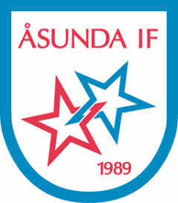
Förslag medlemsavgifter 2022
Styrelsens förslag är att lämna avgifterna oförändrade med anledning av den goda ekonomin i föreningen just nu.
Medlemsavgifter:
Medlemsavgift= 300kr utövare
Medlemsavgift ledare, styrelsemedlem, stödmedlem = 100kr
Medlemsavgift för ungdomsledare under 18år bekostas av föreningen.

Aktivitetsavgifter:
Barn/ungdom 200kr
Senior fotboll 700kr
Motion innebandy/badminton 600kr (aktiv ledare i annat lag i Åsunda IF ingen aktivitetsavgift)

Halv totalsumma om man ansluter efter 1/7.

